2019
Vibeke Bøe Holmqvist/ Marita Elise Bøe
http://bullmastiffer.weebly.com/
25.08.2019
Gratulerer med ny valp i hjemmet
Innhold
DEN FØRSTE DAGEN 3
MAT OG MATRUTINER 4
HUNDENS SOVEPLASS 5
VANN 6
HUND I BIL 6
LUFTING 7
TENNER, PLEIE, PELSSTELL OG BADING 10
KLOKLIPPING 11
FORSIKRING 11
DEN NORSKE HUNDELOVEN 12
NYTTÅRSAFTEN OG FYRVERKERI 12
HUNDEN ALENE HJEMME 13
DEN FØRSTE TIDEN OG ADFERD 13
NORSK MINIATYRHUNDKLUBB 14

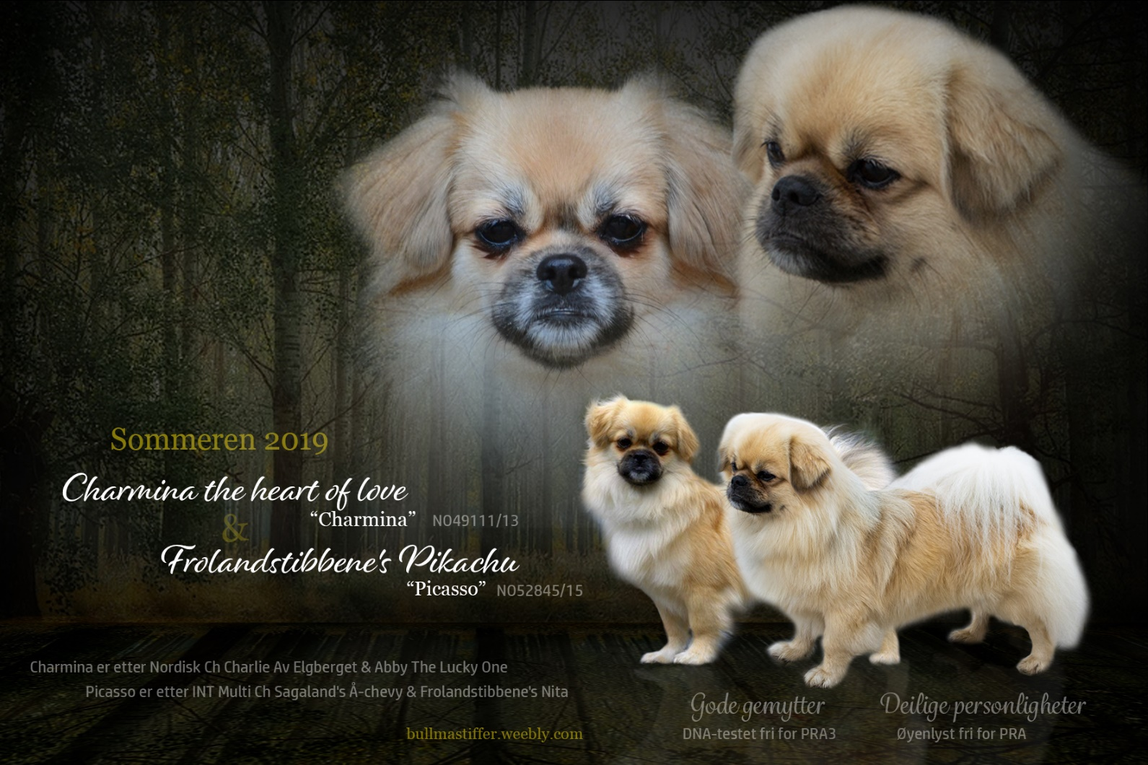

DEN FØRSTE DAGEN
La valpen bli kjent med sitt nye hjem i ro og fred. Løp ikke etter den hele tiden for å se hva den gjør, men pass på å «valpesikre» huset. Valper biter på ALT, så pass godt på å fjerne alle ledninger, og ting som er farlige å bite på. Evt. sett noe foran som hunden ikke kan flytte på, men som hindrer hunden i å komme til ledningene. Valper generelt har også en forkjærlighet for å henge i gardinene, tisse på tepper, tygge på stolbein, og spise på alt mulig rart. Så ha dette i bakhodet før du setter valpen ned til å utforske hjemmet. Har du planter på gulvet anbefaler vi at du setter det i høyden, så valpen ikke får i seg noe giftig. Har du trapp så bør den sperres for.
Valper forstår ikke høyder, og får ikke dybdesyn før de er nærmere 5-6 mnd. Det betyr at en valp kan lett hoppe ned hele trappen, ned sofaen, eller sengen etc. og ikke forstå at den vil bli skadet. Det er som å få en liten baby i hus, den vil trenge litt sikkerhets tiltak rundt seg. Husk også at det er lett å la en mobillader eller pc’lader bli stående i en stikkontakt, jeg kan garantere deg at valpen vil finne den og tygge på den, og du vet hva som skjer da.
Når det kommer til renslighetstrening så straff ikke valpen--- og hyl ikke opp om den gjør fra seg inne --- i allefall ikke denne første dagen. «Kast deg» ikke over valpen om det ser ut som den skal gjøre noe heller --- det blir både du og valpen anspent av. Gå rolig bort, plukk opp valpen og ta den med ut.
La valpen legge seg når den ønsker å sove. Når valpen sover, og det gjør den ofte den første tiden, skal ingen forstyrre den.
ER DET BARN I HUSET, MÅ DE STRAKS LÆRE Å RESPEKTERE VALPEN.
Den skal sove i fred. Den skal spise i fred. Den skal IKKE lekes vilt og uhemmet med.
Husk også at mindre barn aldri skal være alene sammen med hund uten tilsyn. Barn bør ikke bære hunden, men heller sette seg på gulvet for å ha den på fanget. Spar valpen for alle barnas venner som gjerne vil komme og titte, de første par dagene. Her skal valpen først bli kjent med dere som familie. Valpen tåler ikke mye, og det er fort gjort å hoppe ut av armene. Lær også barna at valpen ikke skal bite dem. Valpen klør mye i tennene --- og elsker å bite ... Menneskehender er myke og fine --- bukseben og skjørtekanter --- ankler og tøfler. Her må man gjøre klart med en gang --- at dette er forbudt.
Man sier NEI --- og gir valpen noe som er tillatt å bite i... En god vane er at valpen har sine egne leker på golvet, disse må være tilgjengelig slik at dere kan drive byttelek om det måtte trenges. Valpens leker må den få lov å ødelegge så mye den bare vil, der må det aldri være FY eller NEI. Billig valpeleke er en vasket tom brusflaske (Må være skylt! Pga. farlige stoffer). Og de elsker tomme dorullhylstre.
De første dagene må dere gjerne “dulle” litt ekstra med valpen, den trenger denne trøsten, men la ikke valpen bli leketøy for barna. Valpen elsker at du går ned på dens nivå å legger deg på golvet å leker med den. Gjør det ikke til en vane at du løfter den opp både i tide og utide dette skaper en usikker pipervalp som blir redd alt. Den må venne seg til at livet kan være litt skremmende av og til uten å krabbe opp i armene på mor. Er valpen «umulig» og gjør noe som ikke er tillatt, prøver du først med et bestemt NEI, hjelper ikke dette, kan du gi den litt strammere” korreks”.
Den første tiden bør valpen ikke sove alene. Den er vant til å ha en varm mor og mange søsken rundt seg. Ensomhet er en uhyggelig ting for en liten valp --- det KAN skade et ellers robust og godt gemytt.

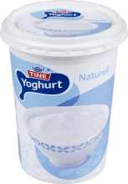
MAT OG MATRUTINER
Legg i vann (varmt) ca. 2 SS tørrfor, la det svelle i ca. ½ time (2 timer om du bruker kaldt vann).
Du kan også ha i 2 ts. Naturell youghurt i det svellede foret. Det regulerer magen. (Svellet mat må ikke brukes etter ca. 14 timer, da det blir surt).
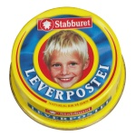
Ekstra godt? 1 ts leverpostei knas i tørrforet før svelling. Da vill leverposteien svelle inn sammen med maten og gå inn i alle bitene..nam nam for hunden....
Mat serveres 3 ganger daglig så lenge den er valp. Når den blir rundt 7-8 mnd skal den bare ha mat 2 ganger daglig og foret kan serveres tørt. Det er mye bedre for tennene.
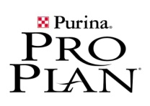
Tørrfor kan godt stå fremme hele tiden, men ikke hvis hun/han er en glupsk tibbe med anlegg til å bli for tjukk.
En voksen tibbe spiser ca. 1 ½ - 2 ½ dl. med tørrfor pr. døgn. Mengden kan variere om du går over til annet for. Proplan er svært innholdsrikt for og vi har god erfaring med sunne og friske dyr, uten allergier og som får en skinnende pels.
(Royal Canin er også et bra for- men har hatt hunder som ikke får samme pelskvalitetet. Eukanuba, som også er et godt kjent merke, har fungert på noen og gitt allergi på andre).
Felleskjøpets LABB har vi ikke hatt god erfaring med – negative kommentarer fra veterinærer som ser altfor mye hudproblemer.
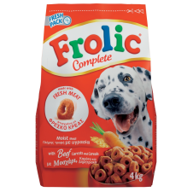
For er dyrt- og det kan være fristende å ty til tørrfor i matvarebutikkene. Det er en grunn til at de er billige. Om jeg vil ha en sunn og frisk hund, så bruker jeg aldri hundefor fra matbutikkene. Det eneste jeg kjøper der, er det jeg kan bruke som godbiter. F.eks:
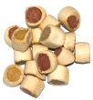
FROLIC (Rød pose, koster ca. 50 kr) Røde ringer. Klemmer du på en så deler den seg og vips! Du har 4 passe store belønninger til tibben din.
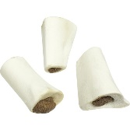
MARGBENSKJEKS er også populært. Den fåes i eske (store biter) eller en liten pose (grønn). (små skivende biter). Andre go’bit merker kan være Pedigree og Aventuros.
«PLUTOBEIN (MARGBEIN)» er flotte å bruke. De er å få kjøpt fra fryseren i matvareforetninger (suppebein) eller i dyreforetninger.
Pass på at valpen ikke får en hunde go’bit som den kan sette fast i halsen og kveles. Vær obs. på importerte go’biter og tyggeben som kan gi nyresvikt. Se mer om dette fra Mattilsynet på google under: «Økt forekomst av nyresykdom hos hunder»
Hunder skal ikke ha saltet, krydret eller røkt mat. Gi aldri hunden din kjøttbein, (de blir så ille i magen). Kyllingbein er farlig (splintes opp og må kanskje opereres ut igjen).
Om du ikke vil vaske opp mengder med diare – så hold hunden unna julesteika (svin) og den fete sausen. (Jeg har desverre testet det- og kortidsminne har gitt meg erfaringen mer enn en gang.)
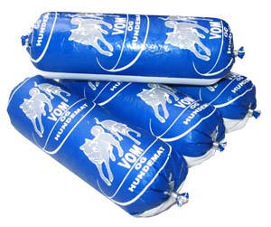
Vil du ikke fore med tørrfor er det et supert alternativ på markedet som heter ”Vom og Hundemat”. Vi har ikke brukt det selv på egene hunder, men kjenner flere som bruker det og som er veldig fornøyde. ”Vom og Hundemat” kjøpes frossent.
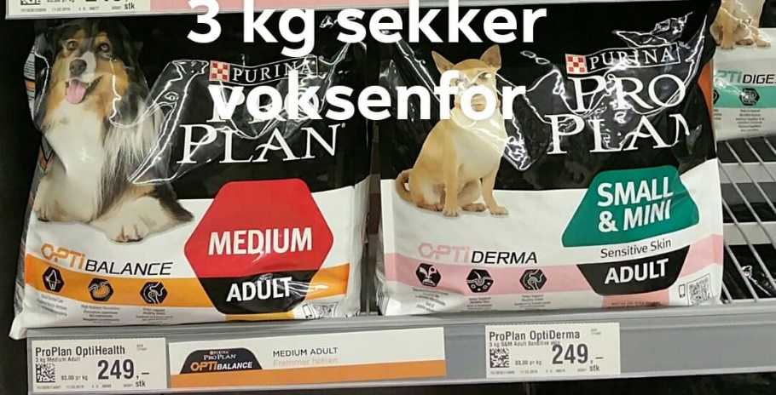
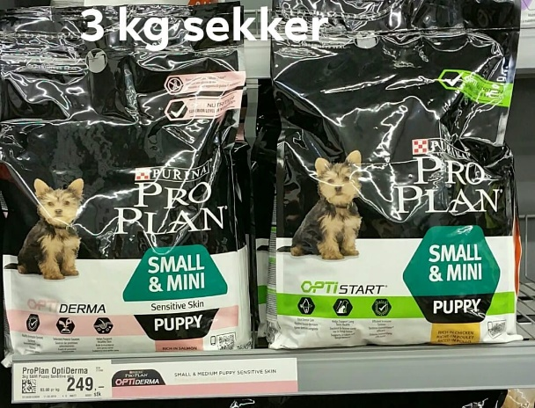
Proplan kan fåes bl.a. kjøpt på dyreforetningen, Europris og Plantasjen.

Slik ser valpesekkene ut, vi bruker «Small & mini» Puppy vanlig med kylling. (Den er grønn).
Voksenforet vi bruker mest er «ProPlan medium adult» (orange) og «ProPlan small & mini» (rosa)
Om du vil skifte for, så ikke gjør det brått. Du må gi 50 %av hver type i en overgangsfase på noen dager, så hunden ikke får problemer med magen. Valpen bør gå på ProPlan til den er litt større, så den lille magen får tid til å omstille seg.
Hunden kan få moderate mengder av matrester i maten sin (men se på lista over hva hunden IKKE tåler på minnepinnen). Hvis hunden får litt matrester så blir ikke kostholde dens så ensidig tørrfor, og de blir ikke så sensible i magen/tarm. Men OBS OBS...pass på at de ikke blir for tykke, og at matrester ikke tar over matverdien i tørrforet.
Om hunden får litt diare, så kan man gi den litt ZooLac, dette fåes kjøpt på noen Apotek og hos veterinær.

HUNDENS SOVEPLASS
Valpen trenger en plass som sin, selv om de i løpet av livet ofte havner på sofaen, bør de ha sin egen plass, med en god hundeseng og et godt teppe. Vi anbefaler gjerne at man har et bur som er åpent, som hunden kan gå ut og inn av. Med et teppe inni, men også over buret så det blir en «liten hule». La dem gjerne få mat og vann i buret, da får de også en forståelse av et eierforhold til denne soveplassen. Når hunden ligger i buret eller på plassen sin, skal det være forbudt for barn å gå bort til den. Dette er hundens friområde.
Hundens soveplass må være på et lunt og trekkfritt sted. Vær særlig obs om vinteren, da det kan være kald trekk fra gulv eller vegger.

VANN
Hunden må alltid ha tilgang til friskt vann av et rent vannfat/bolle. Hundene drikker mer om sommeren enn ellers da det er varmt. Så vær obs på at den vannskålen du fylte på morgenkvisten kanskje må fylles på igjen senere på formiddagen.
Hundene er ikke laget som oss mennesker, de svetter ikke fra hele kroppen slik vi gjør. Hunder svetter fra tungen og under potene. Derfor vil hunden bruke vannet for å kjøle ned seg selv. Hvis det er veldig varmt går det også ann å legge en fuktig/våt klut/håndkle over hunden, eller som den kan ligge på. Hunden må også ha tilgang på vann i bilen, se mer om hund i bil på neste punkt. Vi anbefaler ikke å klippe Tibbens pels pga. varme, ser mer om dette under «Pelsstell».

HUND I BIL
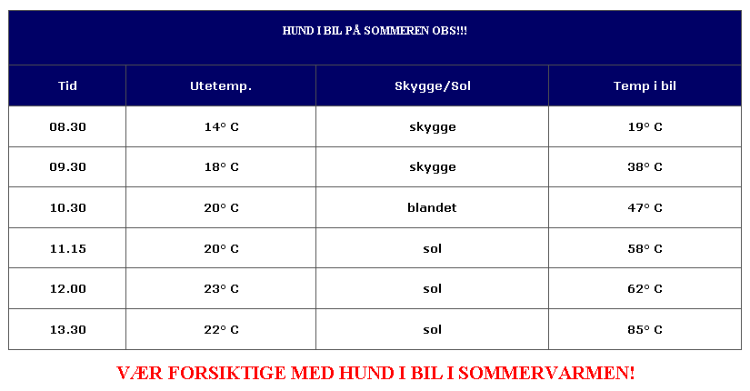
En hund skal aldri bli stengt inne i en bil uten tilsyn, været kan fort endre seg. En behagelig temperatur ute kan bli en dødelig temperatur for hunden inne i bilen. Det er nok at en sky sklir bort og solen skinner på bilen. Det er heller ikke alltid nok å tenke at alt går bra om vinduene står oppe.

Dersom du må ta hunden med og forlate den i bilen, så parker i skyggen og ha vinduene åpne slik at det blir god ventilasjon. Husk at solen flytter seg, og at det raskt kan bli for varmt også i en bil som ikke står direkte i solsteken. (Mange tilfeller av overopphetinger av hunder i bil skjer faktisk i overskyet vær, fordi eieren da ikke er så oppmerksom på faren for overopphetning).
Dersom hundens kroppstemperatur blir for høy, kan den få alvorlige skader i hjernen, hjertet, tarmene, leveren og nyrene, og kan i verste fall dø. Har hunden en kroppstemperatur på 42-43 grader begynner det å bli farlig, hunders temperatur skal normalt ligge på mellom 38 og 39 grader. Så mottoet er «Forlat aldri en hund i bil».

LUFTING
LUFTING AV TIBBE VALPEN:
- Bær hunden/valpen ut hver gang den har sovet (den pleier å tisse ganske umiddelbart etter å ha våknet opp... 3 skritt bortover....setter seg ned og tisser...så du må være rask..hehe)
- Hver gang den har spist
- Om valpen har vært våken en stund og lekt, kan det være på tide igjen.
Begynner valpen å gå i ring eller leiter i kroker vil den ut. Skjer det et uhell inne så for all del ikke lag noe vesen av det, bare si NEI og bær den ut, sett den på den plassen den pleier å gjøre fra seg.
LUFTING AV DEN VOKSNE TIBBEN:
Vær klar over at tibber kan være veldig sta! Si for eksempel at du har dårlig tid, skal ta en rask tissetur rett utenfor, og den voksne tibben ser rart på deg...du kan nesten høre at den tenker ”åh yea...kidding me...jeg vil tisse og gjøre litt større foretninger når det passer meg! Først vil jeg ta meg god tid og snuse i bakken og ”lese” avisen. Og hvis ikke eiern min ikke har god tid og kan vente, så greit det..jeg kan fint knipe igjen og vente til vi kommer inn...det finnes alltid fine steder å gjøre det inne...i gangen f. eks. eller kanskje på stua..hm hvor skal jeg velge.....” Her er det bare å være konsekvent og tålmodig. Vi har begynt renslighetsprosessene i valpekassen, og om du/dere er flinke til å fange opp når valpen skal ut, så vil valpen raskt bli husren hos dere også.
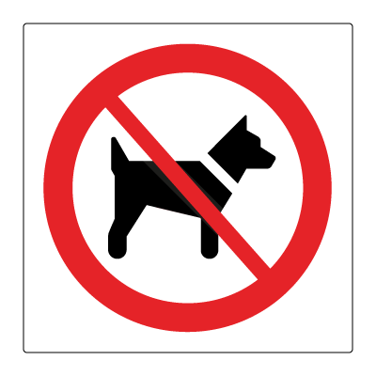
VIKTIG INFO OM HUND UTENFOR BUTIKK:
Om du har med deg hunden ut på tur, så husk at det i dag finnes en norsk lov som sier at man ikke tilates å binde hunden på offentlig sted og forlate den. Det er straffbart å sette fra seg hunden utenfor en butikker, cafeer, lekeplasser etc.
Noen butikker har ikke fått med seg dette, og har satt opp «hundeparkering» utenfor. Selv om butikken tillater det, så gjør ikke Den Norske Hundeloven det. NKK informerer om at det å binde hundene på slike steder bryter paragraf 5 i Den Norske Hundeloven. Paragrafen lyder slik: «Hundeholderen skal ikke gå fra en bundet hund rett ved inngangen til en bygning som er åpen for allmennheten eller ved lekeplasser». Dette innebærer også butikker, og det kan håndheves med fengsel inntil seks måneder, ifølge politiet. (https://lovdata.no/dokument/NL/lov/2003-07-04-74#KAPITTEL_5)
En annen risiko ved å forlate en bundet hund på offentlig sted er at det i dag dessverre er mange som stjeler hunder, med tanke på å bruke dem til trening av kamphunder, noen til valpefabrikk og noen selger dem illegalt.

VIKTIG INFO OM Å FESTE HUNDEN I BÅND PÅ TUR ELLER I HAGE:
Om du er på tur og tar en stopp eller fester hunden i hagen i en line e.l. husk at den også må ha tilgang på skygge. Og man må holde et lite øye med den, at den ikke surrer seg inn i båndet/linen, og at noen ikke stjeler den eller at den kan bli angripet av andre dyr. Vi kjenner også til et tilfelle der en Bostonterrier løp på tomten i en line, men eieren hadde ikke tenkt over at linen var akkurat så lang at hunden kunne hoppe ut utenfor skrenten. Desverre ble den hengende i båndet, og døde av kveling. Om hunden står i line på et trygt sted (med jevnlig tilsyn) husk å gi den tilgang på friskt vann.
VIKTIG INFO OM TIBBEN PÅ TUR:
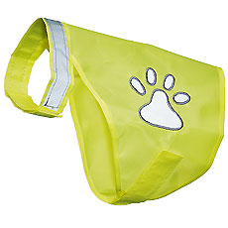
Så lenge tibben din er valp, skal du ikke gå for lange turer. De blir fort slitne og kan plutselig få ”brytern skrudd av”...og da må du bære den lille tassen hjem. Når de blir større så håndterer de fint både fjellturer, skogsturer og skiturer, men som med andre raser, så må kondisjonen til hunden bygges opp. Når valpen er ung, er leddene myke. Skjelettet trenger tid på bli fast, hvor myk brus stivner og muskler kommer på plass. Hundens kropp er ferdig utviklet i 2 års alderen. Om valpene blir kjørt for hardt før skjelettet har «satt seg» kan valpen/unghunden pådra seg slitasjeskader. Jo tyngre/større hunden er, jo større risiko for slitasje. En tibbe er ikke en stor og tung hund, men dette bør tas hensyn til uansett.
Det er også kjekt å ha en refleksvest til tibben. Særlig også fordi de er så små og blir nesten ”borte” i mørket.
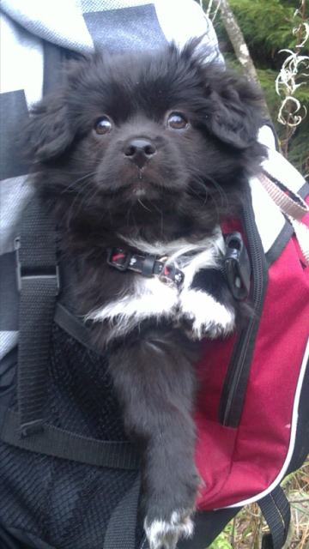
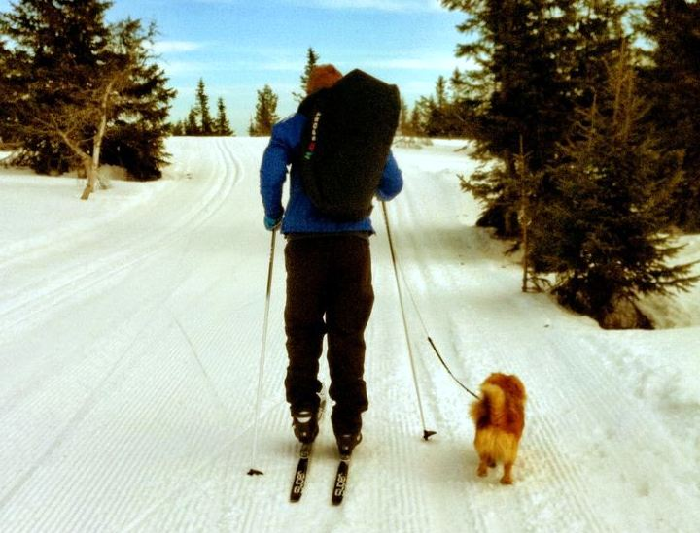
NB. Vi hundeeiere ønsker ikke å være til irritasjon for andre. Med respekt for barn som leker, og familier på tur, så tar vi opp hundebæsjen etter oss. Så husk hundepose på tur, så blir alle glade

T.v. Lukas og t.h. Oscar (Brødre til Shiba fra Tiara’s B-kull. Shiba er bestemor til valpen din)

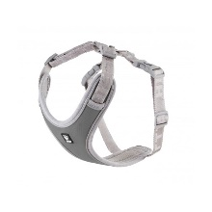
Når du får valpen så har den allerede begynt å venne seg til å gå i bånd, dette må trenes mer på, tålmodighet og mild stemme er nøkkelen her. Senere når valpen er blitt vandt til å gå pent i bånd, kan man evt. gå over på sele. (Man kan selvsagt lære valpen å gå pent i sele fra starten, men dette krever mer erfaring hos deg som hundeeier, se mer på https://www.youtube.com/watch?v=jBN2_YuTclU).
Valpen kan fort vri seg ut av en sele. Bruk en sele som sitter godt. Ta mål av hunden før du bestiller og juster selen slik at den sitter godt. Det finnes mange seler ute på markedet, noen er anbefalt av veterinærer, mens andre bør man holde seg langt unna. Av hensyn til hunden bør ikke selen være på når hunden er løs inne, men kun på tur.
✅
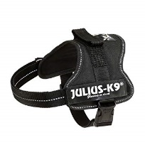
Merker på seler som er anbefalt: Det beste er å bruke Y seler: Hurtta, Nonstop, True Love, Ruffwear, Puppy Showmaster (og flere).
Merker som ikke er anbefalt: Julius K9 og seler som går tvers over skuldrene til hunden. Dette hemmer hundens bevegelser så bena ikke får beveget seg ordentlig. Veterinærer advarer mot dette.
❌
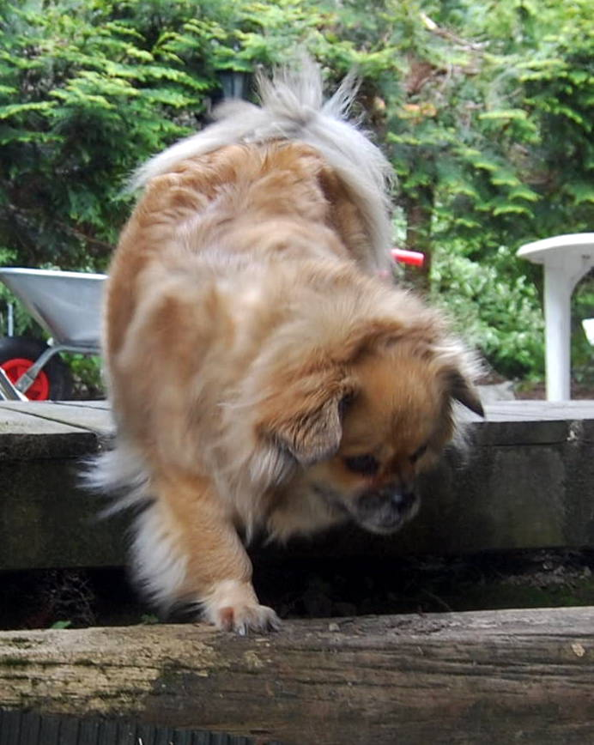
VIKTIG INFO OM TIBBEN PÅ TUR....PÅ EGENHÅND
Noen ganger kan tibben se sitt snitt til å stikke av. En åpen dør, en sprekk i et gjerde, eller tibbeføtter som graver seg under et gjerde eller en eier som tror man har kontroll over det løse vesenet...og ikke har det likevel.
Da er det utrolig kjekt å ha en liten metallbrikke med et inngravert tlf. nr i. (Helst mobilnr.) For ofte er man ute og kjører og leter etter rabbagasten Brikken hektes på halsbåndet, som alltid bør sitte på tibbehalsen.
Som sagt er tibbene svært selvstendige til tider...så innkalling er også noe en tibbe gjerne har utelatt i sitt vokabular.
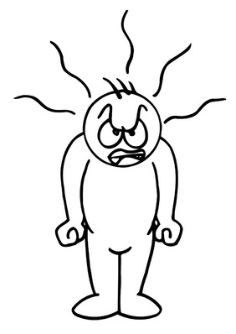
Så om tibben har stukket av, man finner han/henne..da er det lurt å ha med noe godt....frolic, leverpostei, kylling, eller noe annet godt...og gjerne rasle med pose eller knitre med ”godte pose”.
TIBBEN LESER DEG!!!!!!
Er du irritert eller sint...så kommer de ikke....Du må svelge opprørthet, være tålmodig og bestemt. Samtidig som du er blid i stemmen. Får du tak i den- IKKE BLI SINT! Men fortell den at den har vært flink (og ja, jeg vet hvor vanskelig det er, men den har vært flink som lot deg få tak i den). Gi en godbit og tenk heller på at du belønner det øyeblikket den lot deg fange den. Lar du sinnet styre, er tibben en som ikke glemmer, og du gjør det bare vanskeligere for deg selv med tanke på ”neste gang” uhellet er ute.
❌
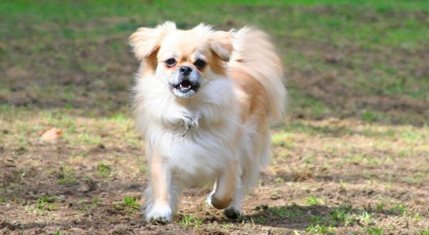
En tibbe lar seg aldri presse, så den eieren som lirker, er tålmodig og positiv får det beste resultatet. Det sies at en tibbe på mange måter ligner en katts selvstendighet. Dette er et resultat av tibbens historiske bakgrunn. Som tempelhund trengte ikke Tibben å samarbeide med en fører, komme på innkalling osv. Dens jobb var nettopp det å være langt unna eieren, for å holde oversikt på avstand og varsle når noe skjer.

Anbefaler gjerne å gå på et dressurkurs. Man vil vel oppdage at det finnes mer medgjørlige valper/hunder, men det betyr ikke at en tibbe ikke kan lære, for det kan den. Det er bare det at den av og til må tenke seg litt om...om den har lyst..til å gjøre det akkurat da...kanskje telle til 20 og så gjøre det. Et valpekurs er godt for begge, både hund og eier. Mye nyttig råd og veiledning gis underveis. Om du ønsker å lære tibben din triks så anbefaler vi å ta en tur innom Hege Isabella eller hundesiden hennes: Mirabell, Nikita og Mille på Facebook. Der ligger det masse flotte videoer som kan gi stor inspirasjon om tibber og triks.

TENNER, PLEIE, PELSSTELL OG BADING
TENNER: Valpen har 28 melketenner som byttes ut mot 42 permanente tenner mellom 10 og 26 uker. Begynn å undersøke tennene til hunden tidlig slik at den lærer å akseptere denne handteringen. Om ikke alle valpetennene ramler ut av seg selv må de trekkes. Om de ikke blir trukket kan tannstillingen til hunden ødelegges.
PLEIE: Det er viktig å lære valpen tidlig å venne seg til pelsstell. Gjør det til en hyggelig kosestund, hvor du hver dag børster den litt, ser på potene, klørne og inn i munnen. Bruk gjerne et bord (f.eks campingbord, men ha bånd på og pass godt på at den ikke hopper ned) med et underlag den ikke sklir på. Gi go’biter og oppmuntre valpen.
Valpen skal venne seg til at du:
- Ser på tenner ved å løfte på leppene først på ene siden så på andre siden,
- Ser i ørene
- Klipper klør (se eget avsnitt)
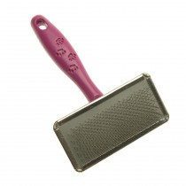
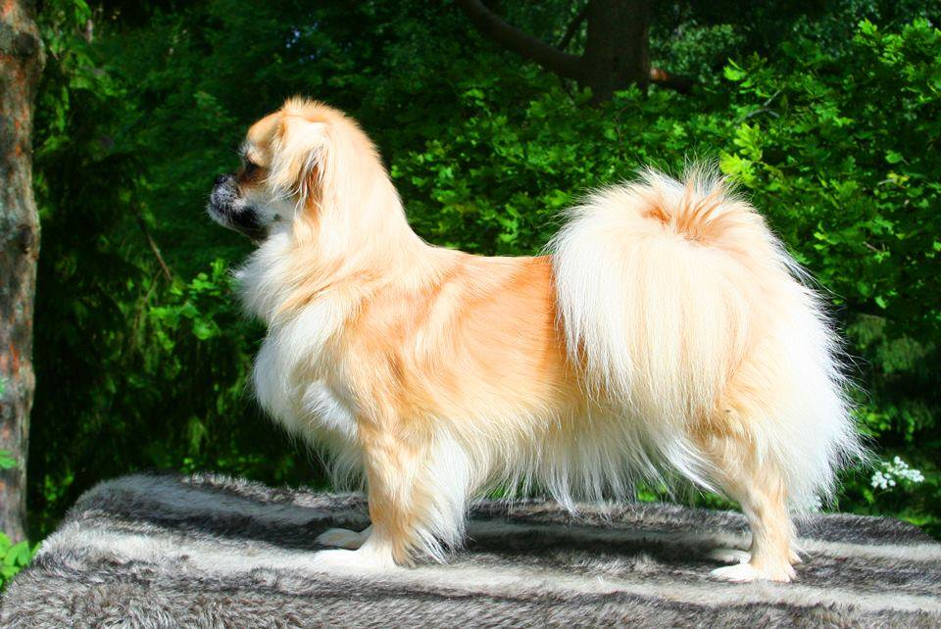
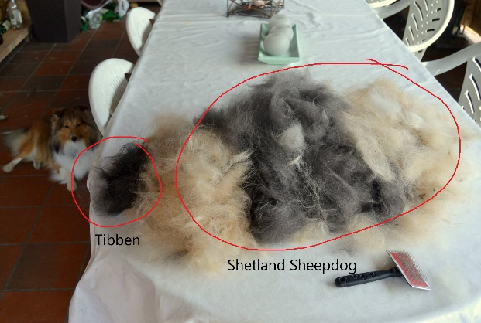
STELL: Det er ikke til å skyve under teppet at Tibetansk Spaniel er en hund med mye pels. I en hundebok vil det stå at tibben har medium pelsstell, dvs. at dem krever mer stell enn en mynde eller korthåret rase og mindre enn en Shetland Sheepdog (som må på bordet hver dag). Tibbene (spesielt tispene) røyter i 2 perioder pr. år. Da er det godt å få hjelp av en proff..nemlig børsten..til å redusere løse hår. Yppelig å bruke en Carde, stålkam m. gummistrikk og evt en «Røytebørste shedder». En tibbe har en pels som lett tover seg i skjørtet bak (under halen), bak ørene og i buken. Det er smertefullt for en hund å gå med partier som tover seg, for det strammer fryktelig. Er man flinke til å børste pelsen overalt 1-2 ganger i uken, så slipper man det problemet.
(Bilde 1: En tibbe vs. 3 Shetland Sheepdogs. Bilde 2: Mor til kullet, Charmina, ferdig børstet)
Om uhellet er ute og man har fått en floke, eller tovet pels, så må det klippes bort. En liten saks med buet ende er å anbefale. Slik at spissen på saksen buer bort fra hunden. Tibetansk Spaniel skal ikke klippes/trimmes, da underullen beskytter hunden mot varme om sommeren, og kulde på vinteren. Barberer en hunden, kan den også få heteslag. Om pelsen er klippet, vil det ta lang tid før den innhenter seg, og det er en risiko for at underullen aldri kommer helt på plass igjen for å fungere optimalt. Dette gjør at hunden din vil bli utsatt for en større fare for forfrysninger på vinterstid.
En tibbe skal ha den lange pelsen over potene, derimot er det fint å jevnlig få klippet bort/ned hårene mellom tredjeputene (altså det som er under føttene). Særlig om vinteren er de hårene i veien, de blir fulle av kram snø/is klumper og salt fra veien, og de drar mye søle, sand inn
(Husk at salt svir på føttene til hunden din, så har du vært ute og gått på saltede vinterveier, så er det fint å skylle potene når du kommer hjem. Pass på varm asfalt om sommeren).
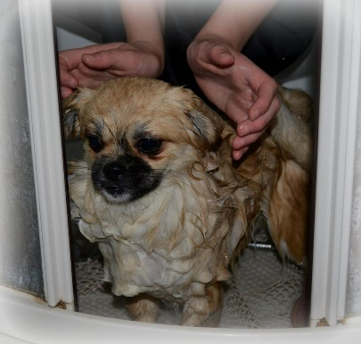
BADING: Du trenger ikke bade valpen unntatt når det er nødvendig, når det lukter av den eller er skitten. De voksne bades når den skal stilles ut eller er skitten. Bading foregår på gummimatte i dusj/badekar/vask der den dusjes med lunket vann. Skyll godt ut shampoo/balsam. (Pass på å ikke skylle i ørene og øynene.) Og føn hunden godt etterpå, da de lett kan fryse. Hold føneren på god avstand og hold hånden over der du føner på hunden, så du har kontroll over at det ikke blir for høy temperatur. Av sjampo anbefaler tibbeoppdrettere Chris Christensens Gold on Gold, vi har ikke prøvd den selv, men hører at den skal bevare hundens farge godt. Du kan også prøve deg litt frem med shampooer du får kjøpt på dyrebutikk etc.

KLOKLIPPING
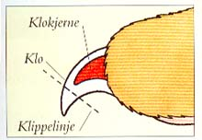
Det er svært skjeldent at hunden får slitt klørne så mye at de ikke trenger å klippes. Klippes de ikke vil de vokse seg lange, bøye seg og vokse inn i tredeputene. Dette er smertefult. Klørne klippes jevnlig. 1-2 ganger pr. mnd.
Du kan bruke en stor negleklipper så lenge hunden er liten (ikke en sløv en). Etterhvert er det greit med klotang. Den må byttes ut etterhvert om det er av den billige typen, for det er veldig vondt å bli klippet med en sløv tang. Den klemmer på nervene istede for å klippe kloen. Pass på å ikke klippe for langt inn. I kloen er det nerver og blodkar og det området skal ikke berøres. Se tegning over.

FORSIKRING
Dessverre kan hunder, som mennesker, bli syke...
I dag er det et ”must” å forsikre kjæledyret. Når hunden må til veterinær kan det koste ”skjorta” (MEN ER HUNDEN DÅRLIG, SÅ NØL ALDRI MED Å GÅ TIL VETERINÆR...BEDRE MED 1 GANG FOR MYE EN 1 GANG FOR LITE).
Da er det greit å ha en forsikring, slik at man bare betaler en egenandel, når hunden må behandles for sykdom. Noen veterinærer tar heller ikke imot om hunden ikke er forsikret. En en operasjon på feil tidspunkt (utenom åpningstid- i helg) kan komme på over 25.000 kr ,- og da er forsikringen god å ha. Pass godt på tennene, for forsikringen dekker ikke utgifter på tannstell. (Narkose/tanntrekking/Tannsten)
Jeg opplevde selv et keisersnitt med feilbehandling av veterinær, som forårsaket både livmorbetennelse (fikk urenhet i livmor under keisersnittet) og dobbeltsidig lungebetennelse (veterinæren hadde droppet en tube som sperrer for at mat kan gulpes opp og skli ned i lungene under operasjonen), der prislappen endte på 50.000. Heldigvis tok forsikringsselskapet 30.000 kr. Men dyrt ble det allikevel.
Det finnes mer info om forsikring (Agria) på minnepinnen som følger med i valpepakken.
Valpene er forhåndsregistrert i Norsk Kennel Klubb og dermed forsikret i Agria. Om dere ønsker å forsikre i samme selskap, finnes papirene/dokumentene for det på minnepinnen.
Forsikringen vil opphøre når valpene blir solgt og dere må selv tegne ny forsikring. Om dere forsikrer i Agria innen en frist slipper dere karenstid.
Du må også oppsøke veterinær for å ta vaksiner og stemple pass. Dette blir ikke dekket av forsikringen. Den skal ha 3 mnd vaksinen og deretter regelmessig vaksine etter anbefaling av veterinær. Om du synes det er vanskelig å klippe klørne, så kan veterinæren også gjøre det for deg (noen dyreforetninger tilbyr også denne tjenesten for en rimelig penge). Om du skal til utlandet må hunden ta rabiesvaksine (ikke Sverige). Skal du ha med deg hunden til Sverige MÅ den ta Drocit og stemple det inn i passet hos veterinær, 1 til 2 dager før hjemmereise for å få hunden tilbake til Norge. Mattilsynet i Norge ønsker ikke at hunder innfører en bendelorm fra rev.
Når du tar med hunden ut av landet, husk alltid stamtavle, eierbevis og pass. Dere kan undersøke hos veterinær eller på mattilsynets nettsider for å finne oppdatert regelverk for å ta med deg hunden ut og inn av landet.

DEN NORSKE HUNDELOVEN
Kapittel 1: § 1.Det sivile samfunns ansvar, lovens formål og forholdet til annen lovgivning
Det sivile samfunn, både enkeltpersoner og organisasjoner, har ansvaret for innenfor lovgivningens ramme å utøve og legge til rette for et positivt og samfunnsgagnlig hundehold, til glede for den enkelte hundeholder.
Loven har til formål å bidra til å fremme et hundehold som varetar hensyn til sikkerhet, trygghet, alminnelig ro og orden. Den gir regler for hvordan hundeholdet skal utøves av den enkelte for å vareta slike hensyn. Videre gir loven regler for hvordan enkeltpersoner og det offentlige kan forholde seg til hundehold som ikke gir tilstrekkelig sikkerhet, trygghet, alminnelig ro og orden.
For hundeholdet gjelder også bestemmelser i annen lovgivning, bl.a. de alminnelige reglene i lov om dyrevelferd og i granneloven, og dessuten særskilte regler om hundehold eller dyrehold f.eks. i husleieloven.
Se hele hundeloven på https://lovdata.no/dokument/NL/lov/2003-07-04-74#KAPITTEL_5

NYTTÅRSAFTEN OG FYRVERKERI
Selv om vi har gjennomført to nyttårstreninger med valpen din, så er den ikke «ferdig trent når dagen kommer». Vår jobb er å introdusere lydene for valpene, i trygge omgivelser, så de ikke skal være ukjente med det. Men ta hensyn til hunden, den behøver ikke å være med ut der det smeller som verst. En god regel er å ikke ha hunden alene hjemme på nyttårsaften, og sørg for at den ikke er løs. Dessverre har mange hunder «stikket til skogs» og forsvunnet i redsel på en slik dag. Et godt tips er å lufte hunden i god tid før det smeller som verst. Mer om dette kan du finne på eget dokument på minnepinnen.

HUNDEN ALENE HJEMME
Vi anbefaler ikke å stenge dem inne i buret, men om de trenger å være på et avgrenset og trygt område som valp, når den ikke er under tilsyn, kan kompostgrinder (grønne grinder) kobles sammen med f.eks strips og med mulighet for «en port». Disse grindene kan man få kjøpt på f.eks Biltema eller Jula- 4 stk. til kr 99. Om dere har muligheten til å lage en liten løpegård til valpen bestående av 4 pakker (16 elementer).
Karabin kroker er fine å bruke for å lage en port. Et tips ute er å bruke f.eks blomsterpinner eller lignende til å til å settes ned i bakken, dette støtter grindene opp, så de står litt mer stødig.
Valpen må gradvis vennes til å være hjemme alene, se mer på dokument på minnepenn «Slik trener du hunden din til å være alene hjemme» fra Agria.

DEN FØRSTE TIDEN OG ADFERD
Lykke til med valp i hus. Det blir nok en strevsom tid i begynnelsen, men også mye kos og glede. Etterhvert blir det mindre strev og masse mer hygge.
Du legger fra dag 1. linjen for en god og konsekvent oppdragelse, og det vil også legge føring for hvor bra dere får det sammen.
En lykkelig hund får klare rettningslinjer for hva som aksepteres. Den har en eier som vil lære den med tålmodighet, uten å straffe. (Det er et språk som kanskje fungerer hos mennesker, men ikke hos hunder.)
Klapp og kos aldri når hunden har en tilstand/adferd som du ikke vil ha.
F.eks.
Er hunden redd og du skal trøste, så godsnakker du med den, trøster og klapper...og tror du hjelper den...men det du egentlig gjør er å fortelle den at det er sånn den skal være. Du belønner at hunden er redd/stresset.
Det beste du kan gjøre er selv å forholde deg veldig rolig, late som om alt er bra, gjerne avled hunden med noe annet om mulig. Alternativt er å fjerne hunden vekk fra situasjonen om mulig.

NORSK MINIATYRHUNDKLUBB
Om du har lyst til å være medlem i en hundeklubb/raseklubb, for Tibetansk Spaniel vil det da være Norsk Miniatyrhundklubb. De har en egen hjemmeside som du finner hvis du søker på Tibetansk Spaniel klubb på gooogle. Der trykker du på ” NMHK Tibetansk spaniel - Hundpoolen”. (nmhktibetanskspaniel.hundpoolen.nu/) Fordelen med medlemskap er at man kan følge med på andres tibber og hva som skjer i tibbeverden. Man blir da også automatisk medlem i NKK (Norsk Kennel Klubb, som er Norges Hundeorganisasjon). Du kan se mer om dem på NKK.no
Du må være medlem av en raseklubb/NKK for å kunne stille ut hunden på utstilling og kan finne informasjon om dette på NKK’s nettsider.
Om du ønsker å bli medlem, så kan du trykke inn på ” Innmelding” på siden, eller på denne linken her: http://nmhktibetanskspaniel.hundpoolen.nu/Innmelding-i-NMHK
På Facebook er det også kommet mange flotte grupper, her kan du se bilder/videoer og høre historier fra andre tibbe eiere, og du har muligheten til å stille spørsmål, eller selv legge ut det du har på hjertet.
Grupper som: «Tibetansk spaniel -Et raseforum», «Tibetansk spaniel (lukket)» og «Tibetansk Spaniel Rasen Vi Alle Elsker»
Vi kommer også til å opprette en felles meldingsgruppe på Facebook hvor alle som har valper fra dette kullet, vi som oppdrettere og eier av kullets far, har et lukket forum. Der kan dere legge ut skrytebilder, følge med på utviklingen til de andre, og stille spørsmål osv.
Lykke til!
Lurer du på noe mer så er det bare å ringe oss på 90680601 (Vibeke) eller 48059165 (Marita)
Mvh Vibeke Bøe Holmqivst, og Marita Elise Bøe
http://bullmastiffer.weebly.com/

